全站仪宾测RTS202系列数据传输操作说明

传输数据前需准备(USB通讯电缆、 软件RTS202 Data Exchanger)

一、全站仪数据传输到电脑
(1)全站仪开机页面选择(内存)
(2)内存页面选择(USB)并将数据线连接电脑,此时全站仪以U盘模式连接电脑
(3)在我的电脑里可以找到全站仪的内存盘,打开DAT文件夹,将数据文件(全站仪当前工作文件名后缀为.dat的文件)拷贝到电脑桌面(以JOB1.DAT为例)
(4)在电脑安装传输软件(RTS202 Data Exchanger)
(5)打开软件(RTS202 Data Exchange)
1、软件页面中间位置鼠标右击(坐标数据—坐标导入),选择资源数据类型(下拉框里选择(4)PT#,Pcode),Y,X,Z),选择资源文件(浏览选择桌面JOB1.DAT,需先选择文件类型*.*),选择OK按钮,
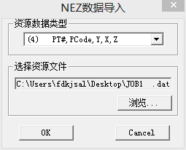
注:PT#(点名) PCODE(编码) SN(序列号)
2、软件页面中间位置鼠标右击(坐标数据—坐标导出),选择文件类型(下拉框里选择(4)PT#,Pcode),Y,X,Z),分隔符(*,*),另存为(浏览选择桌面),选择OK,文件名自己随意填入(以JOB1为例),保存类型下拉选择(*.DAT),选择保存(S),
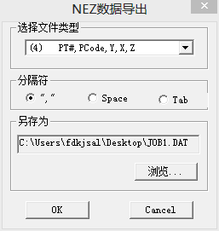
注:PT#(点名) PCODE(编码) SN(序列号)
3、在桌面位置即可找到数据文件JOB1.DAT

二、电脑数据传输到全站仪
(1)先在电脑安装传输软件(RTS202 Data Exchanger)
(2)将需要导入的数据文件在电脑里编辑好(格式为:点名,编码,Y,X,Z),文件后缀名为(.DAT或者.txt)
(3)打开软件(RTS202 Data Exchange)
1、软件页面中间位置鼠标右击(坐标数据—坐标导入),选择资源数据类型(下拉框里选择(4)PT#,Pcode),Y,X,Z)),选择资源文件(浏览选择编辑好的数据文件,需先选择文件类型*.*),选择OK按钮,

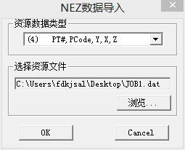

注:资源数据类型要跟步骤(2)所编辑好的数据文件格式一致,
PT#(点名) PCODE(编码) SN(序列号)
2、软件页面中间位置鼠标右击(坐标数据—SD卡数据交换—创建文件夹的位置选择(桌面)—(确定)—提示please input file name,输入与全站仪工作文件一致的文件名(以JOB1为例)—(OK),
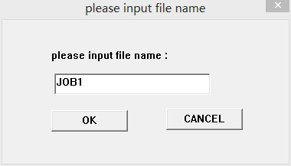
3、在桌面位置即可找到SDCOPY文件夹,打开SDCOPY文件夹,将(JOB1.DAT、JOB1.INX)两个文件复制到全站仪内存盘的FILE文件夹里并替换。在全站仪里即可找到刚刚导入的数据文件

